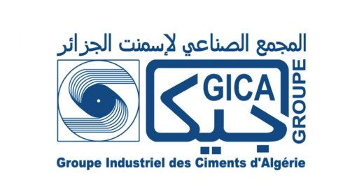 | GROUPE INDUSTRIEL DES CIMENTS D'ALGERIE  ENTREPRISE DES CIMENTS ET DERIVES D'ECH-CHELIFF  DEPOT DE VENTE DE OUED SMAR
___________________________________________________________________________
SARL CONSTRUCTION DURABLE
123 RUE DE L'USINE, ZONE INDUSTRIELLE, ALGER

Fait à Oued Smar, le 28/01/2026

Objet : Situation de compte - Période du 01/01/2025 au 31/01/2025

À l’attention de la Direction de SARL CONSTRUCTION DURABLE, nous portons à votre connaissance que l’examen de votre compte client, pour la période citée en objet, fait apparaître un solde débiteur de 1 250 400,00 DA en notre faveur.

Cette situation est relative à l'exécution de la Convention n°CV-2025/001 signée le 01/01/2025 et prenant fin le 31/12/2025.

N° Facture | Date d'émission | Montant TTC (DA)
FACT-001 | 10/01/2025 | 500 000,00 DA
FACT-002 | 15/01/2025 | 250 000,00 DA
FACT-005 | 20/01/2025 | 500 400,00 DA
TOTAL DES CRÉANCES À RÉGULARISER |  | 1 250 400,00 DA

Nous vous invitons à procéder à la régularisation de ce montant global par virement ou chèque bancaire dans les plus brefs délais, afin de permettre la mise à jour de votre dossier comptable et d’assurer la continuité de nos prestations de service et livraisons. Restant à votre entière disposition, nous vous prions d'agréer l’expression de nos salutations distinguées.

P/ LE SERVICE COMPTABILITE | LE CHEF DU DEPOT | ACCUSE DU CLIENT

